关于开通省内异地“一卡通行”
业务的通知

各定点医药机构：
根据省统一部署，全省定点医药机构须开通省内异地“一卡通行”业务，请准确全面填写导入模板信息（不能空项，表格内不能有空格），并报送所在区（市）医保部门，医保部门将定点医药机构信息导入省平台后，定点医药机构须登录互联网确认本单位相关信息。具体操作如下：
- 登录http://ybjwxfwh.qingdao.gov.cn/honda/
- 输入用户名和密码
1.用户名：370200+商户编号+01
商户编号为刷本地社保卡POS小票中显示的“9开头的商户编号”
2.登录时只输入数字，不输+
3.初始密码：666666
三、进入医药机构信息维护页面，点击首页上方菜单栏【系统管理】，再选择子菜单【药店信息维护】（或（【医疗机构信息维护】），如下图所示：
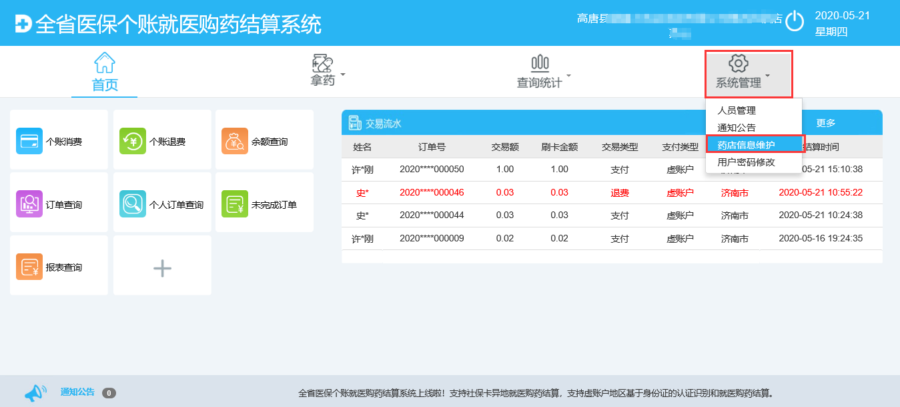三、点击“确认信息”
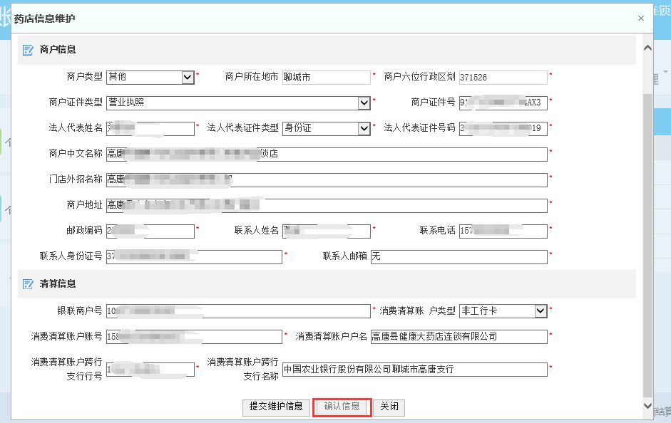
说明：
上图“银联商户号”填写处，须填写本地社保卡POS刷“银联卡”交易小票上面的15位商户编号。

